網頁製作紀錄:

09/25(三)

想了好久，覺得抽獎頁面肯定是寫不出來的(至少短時間研究不出來)又得頭疼好幾天，索性決定用gif圖片表示正在抽獎中，後端執行抽獎程序，最後顯示抽獎結果。(想得容易，做還是花了點時間)

1. 先完善抽獎的後端程式：隨機取得編號之後，抓取該編號的人的資料，把他的禮物狀態(hasGone)改成已被抽走(true)並更新(update)。

測試的時候留意到要設置防呆機制，不要抽到自己的，不然就不好玩了。

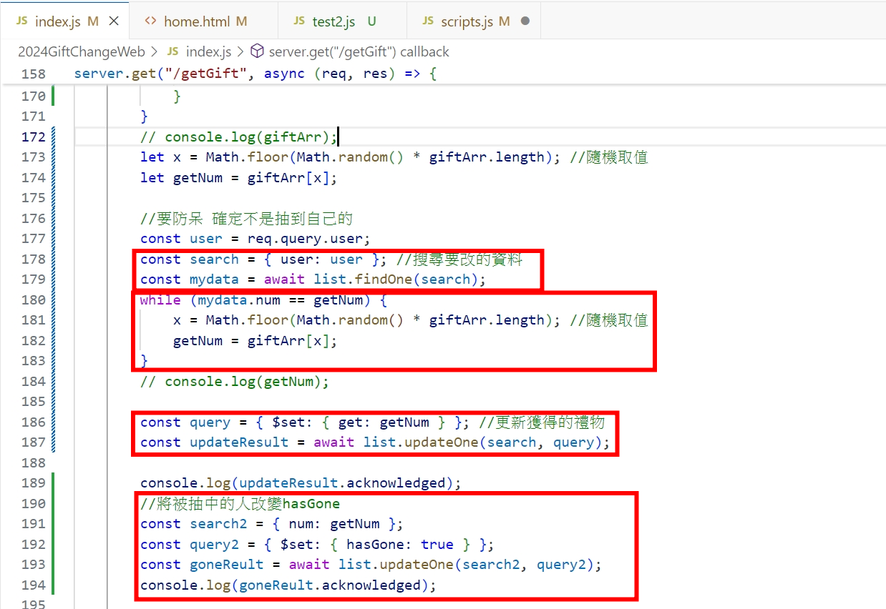

2. 重新取得自身使用者的資料並回傳。原本是想說頁面重新loading可能會用到，後來發現並不會用上。

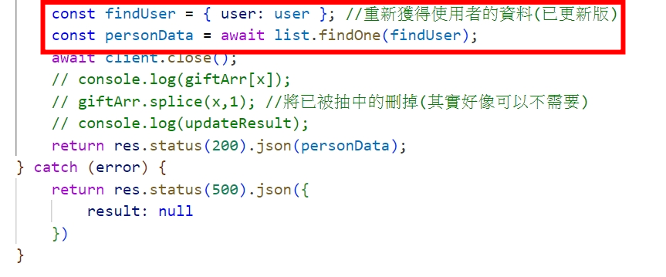

同時還發現之前的邏輯bug：get是指抽中的禮物，右側應該顯示的是"誰抽中我的"也就是說右側該搜尋的是get: num才對(原本是get: get顯示的反而是自己抽到的對象的禮物)所以把這個bug也一同改掉，又新增了一個搜尋的方法用來取得抽中對象的資料。所以check的部分應該是"自己的被抽走了沒(hasGone)"，如果被抽走了，就搜尋抽中的人的資料。(寫了新的方法用來查詢)

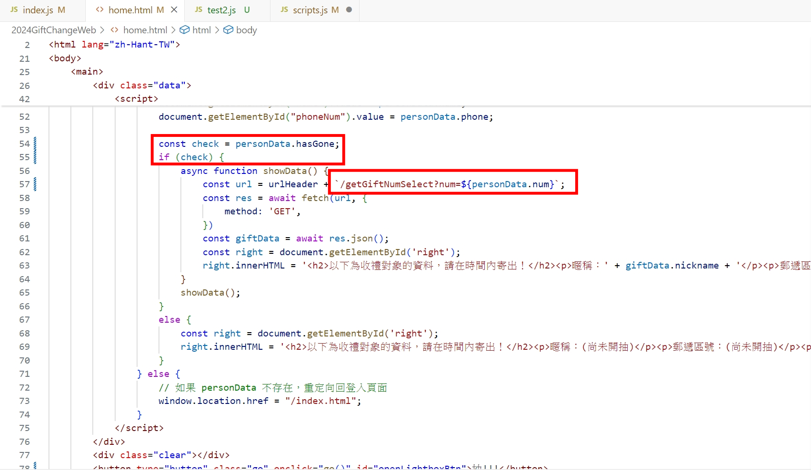

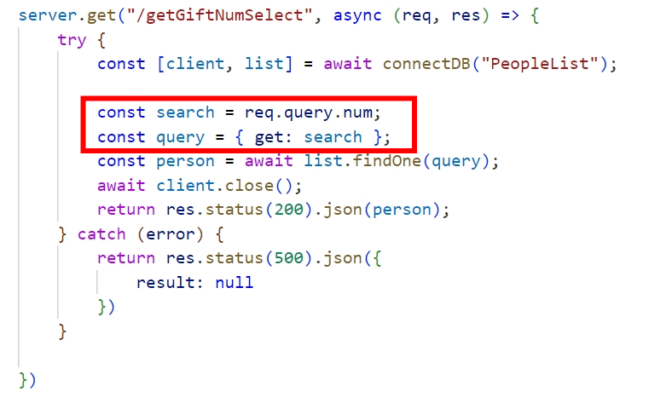

3. 再來就是點擊抽獎按鈕之後的防呆：首先要先取得當前使用者的資料，確定還沒有抽禮物。

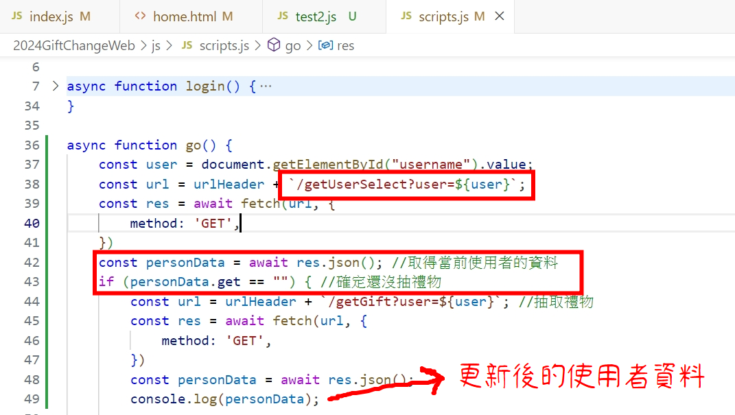

4. 再來就是去年度有人反映應該要知道抽中的是誰的禮物，所以還需要取得被抽中的人的資料。(真是一群麻煩的人類)

這也就是為什麼不直接修改方法，而是增加新方法的原因了：舊的方法還是會用到啊，只是在不同地方。

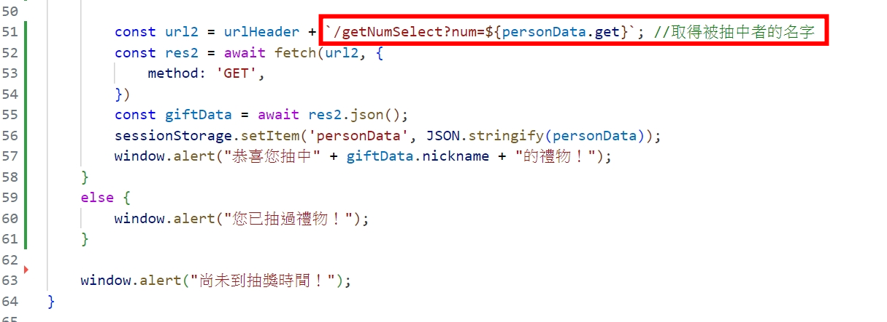

5. 抽禮物寫完了，接下來就是最頭痛的抽禮物畫面了。想要用燈箱(lightBox)的效果，但說實在的不知道怎麼寫(查了個老半天還安裝了根本沒用上的lightBox安裝包ㄎㄎ)，最後還是問了chatGPT，因為要確保燈箱的顯示和alert的顯示都要存在，並且是點擊按鈕(非圖片)來顯示燈箱圖片的，所以比較難套用查到的資料。

先根據chatGPT給的單純的程式碼寫了一個test2.html，後續再自行修改加入原本的程式碼中。

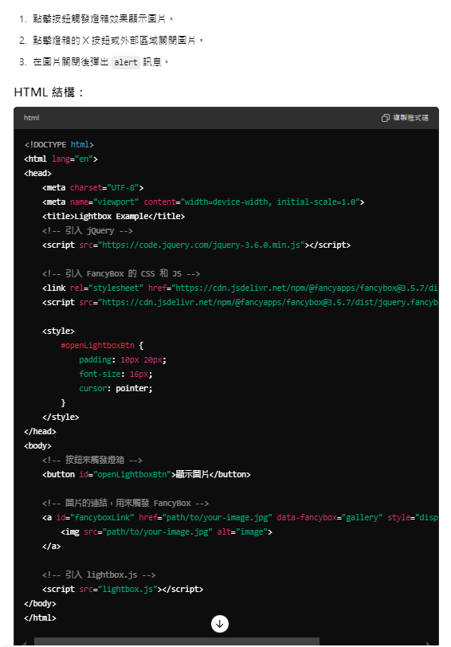

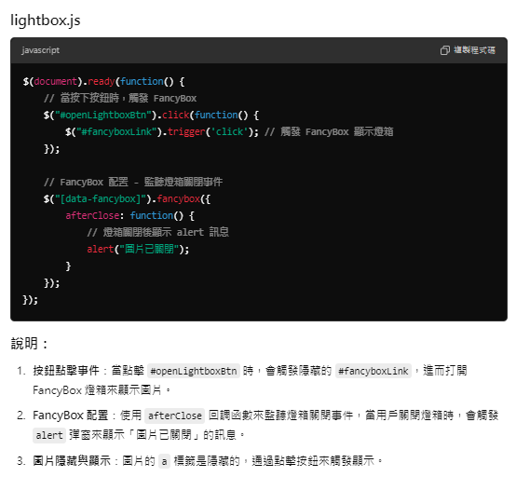

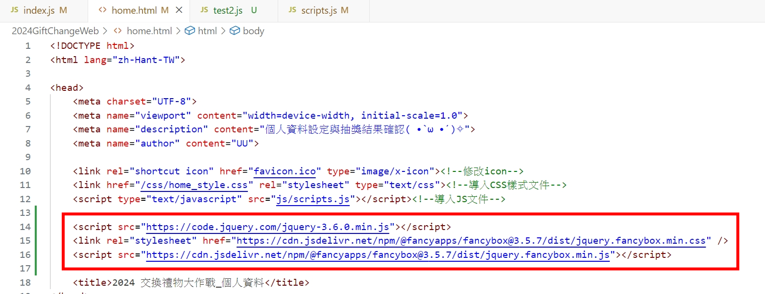

把js的部分和html合併(就不用多寫一個js了)，主要留意要放到body最底部。一樣設計了防呆，需要還沒有抽禮物，才會觸發這樣的效果。

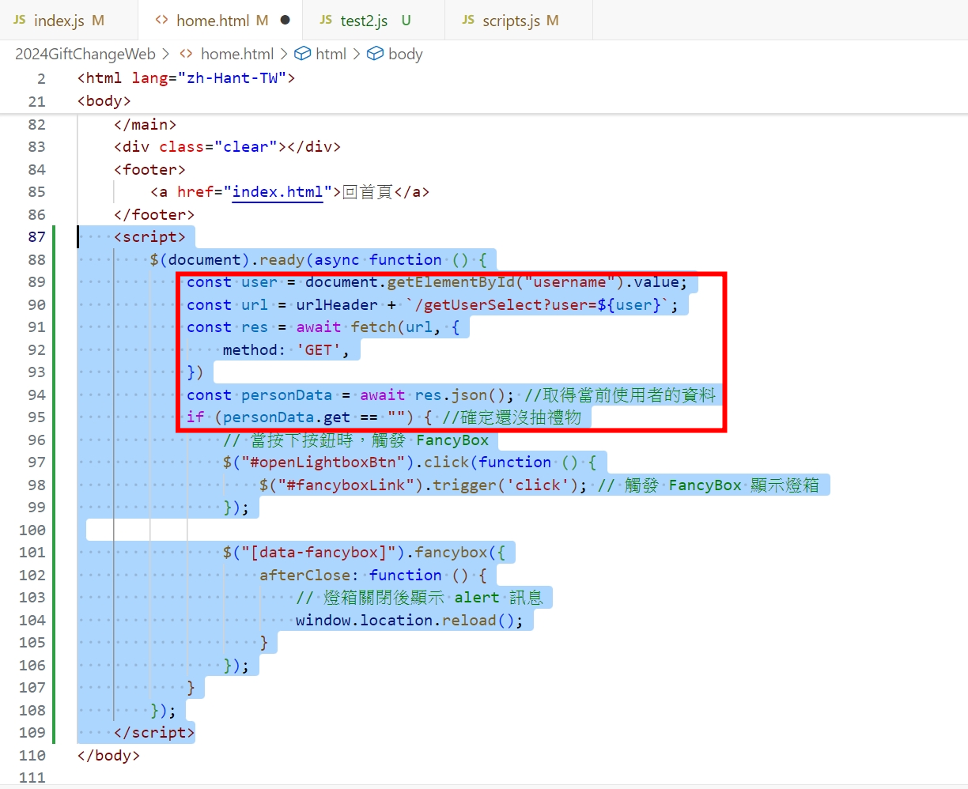

這樣抽禮物的部分也是搞定了，最後就是管理員頁面了。簡單設計一下再寫一寫，這個簡單的小網站就完成啦。(但沒想到花了兩個月…雖然我沒有天天都在寫就是了)